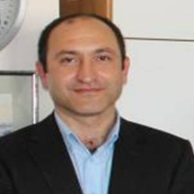

Sayın Türk Tıbbi Onkoloji Derneği Üyeleri,
21 Aralık 2014 tarihinde yapılacak derneğimiz seçimli genel kurulunda 2017-2018 dönemi için “yönetim kurulu adayı” olduğumu bilgilerinize sunarım.
Seçildiğim takdirde bu güne kadar olduğu üzere derneğimizin demokratik, katılımcı, birleştirici, özgürlükçü ve destekleyici çizgisinde özellikle genç arkadaşlarımızın eğitimi ile ulusal/ uluslararası klinik çalışmalarda ulusal koordinasyonu sağlamak üzerine yoğunlaşarak çalışmayı düşünmekteyim.
Derneğimizin bu güne kadar olan başarılı çalışmalarına yeni katkılar sağlamak amacıyla desteklerinizi umuyorum.

Dr. İrfan Çiçin
Trakya Üniversitesi Tıbbi Onkoloji AD

